【岬町援農＆ＢＢＱ】
4/30(日）10：00～16：00 参加無料
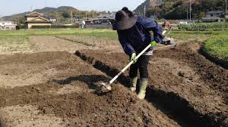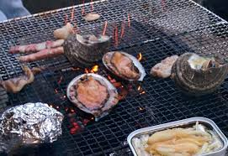
BBQイメージ
4/30(日)
10：00 集合 淡輪（たんのわ）駅 （南海電鉄）
畑は駅から徒歩10分
10：30～13：00 圃場整備（苗植え・草刈り・フェンス修理等）
13：30～16：00 ＢＢＱバーベキュー（岬町の素材を使います）
（注意）前日の海の状況・仕入により内容が変更になる場合があります
＊農作業はボランティアになります。お手伝い代としてＢＢＱをご用意します。
動きやすい服装・軍手・タオル・飲み物（ＢＢＱ含む）は各自ご用意ください。
大阪府泉南郡岬町で耕作放棄地を借り、開墾されている方を応援します。
オリーブ・ブルーベリー・金ゴマの栽培を行う為の圃場整備をします。
【雨天の場合】 前日までに直接参加者に連絡します。
作業は5/7（日）に順延します
【参加費】 無料（淡輪駅までの交通費はご負担ください）

【交通】 南海本線 区間急行（和歌山市行）
南海難波8：55発→淡輪9：53着（790円）が便利です。
駅から畑まで10分歩きます。
【申込】 ＮＰＯ法人農楽マッチ勉強会 山本文則まで連絡下さい。
ＴＥＬ：090-3443-9588
メール：yamamoto.huminori@gmail.com

